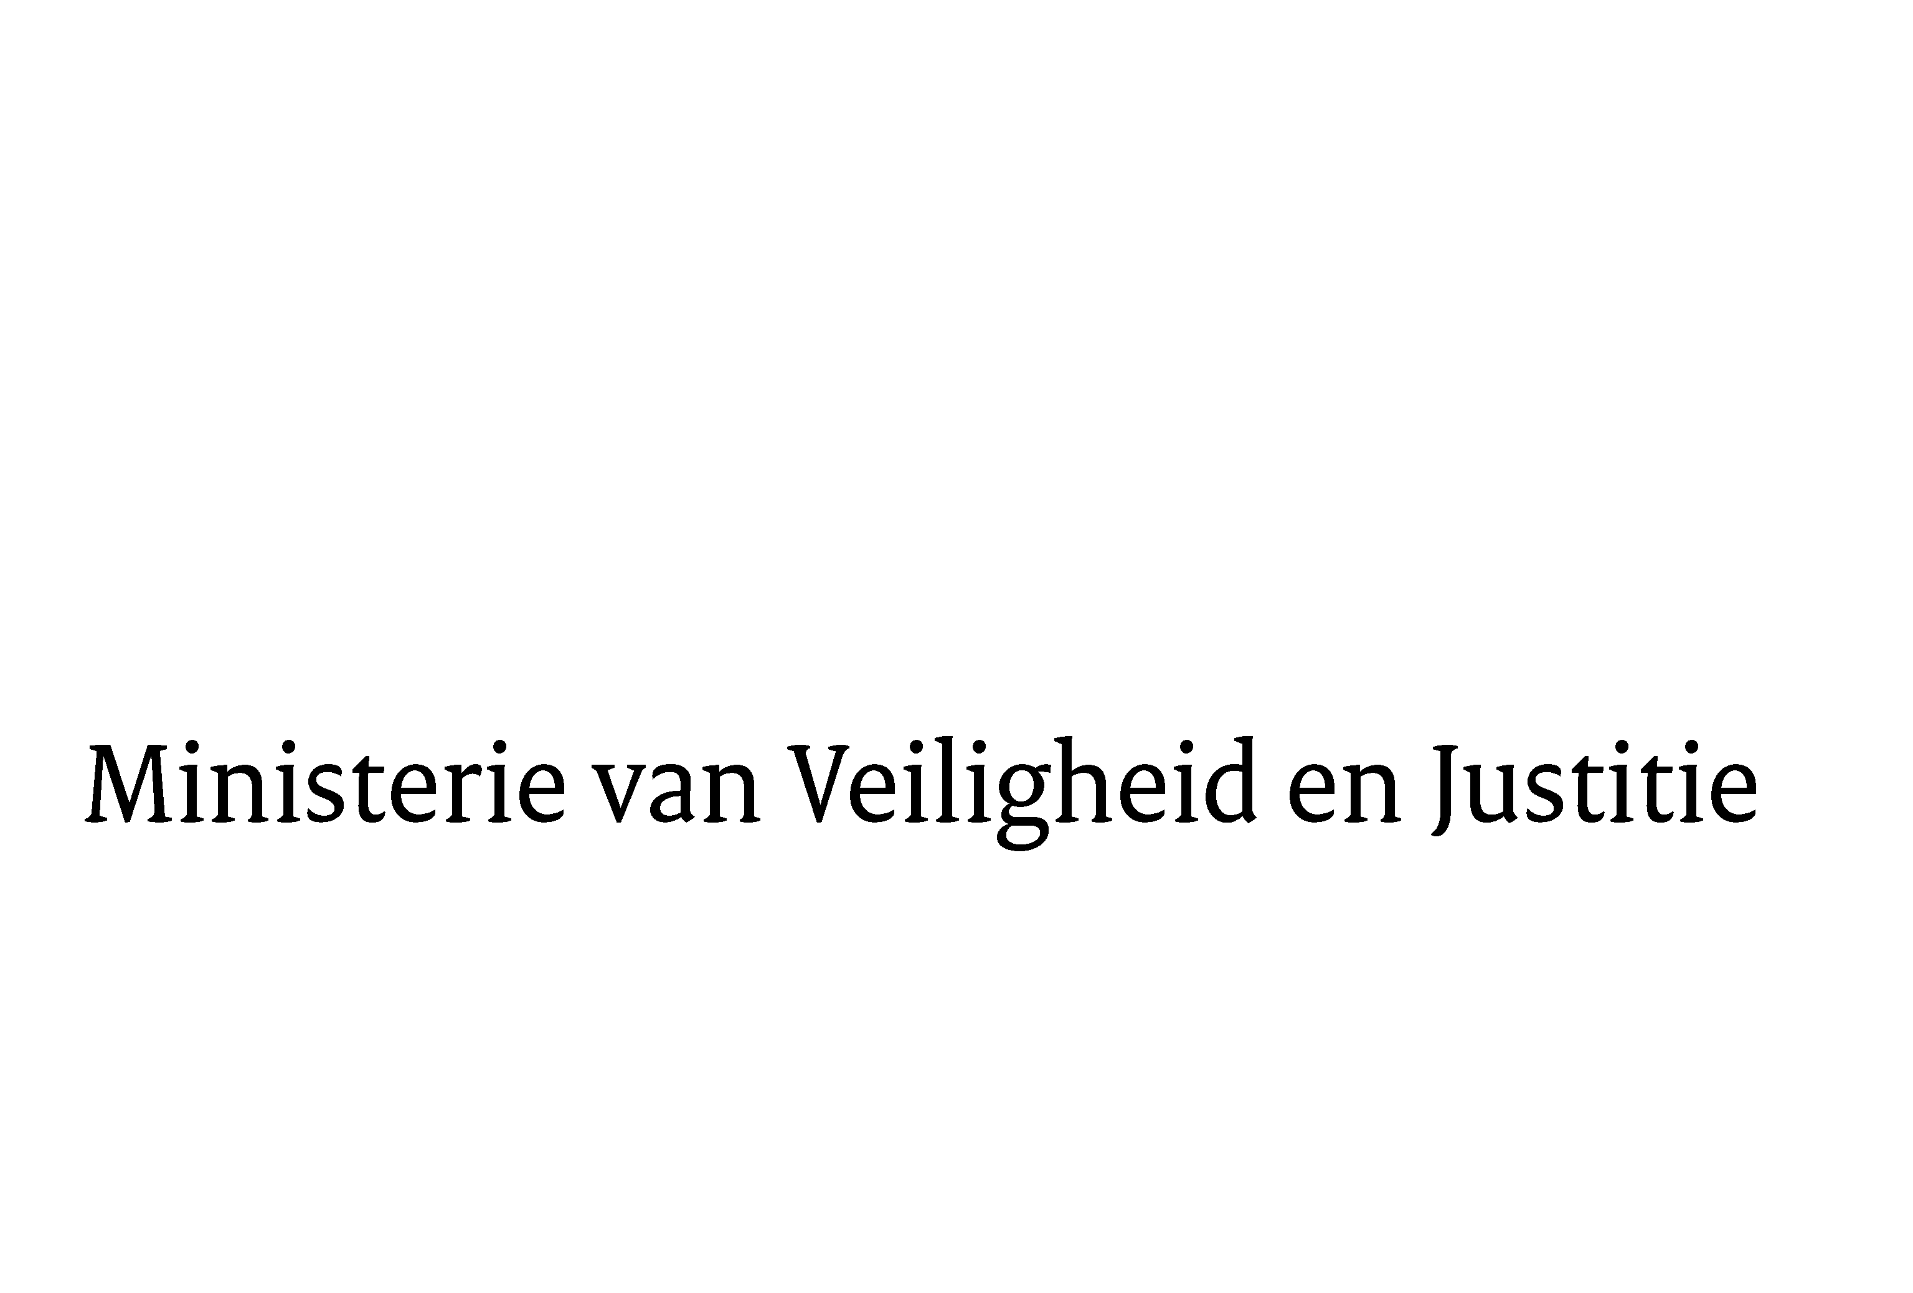
> Retouradres Postbus 20301 2500 EH Den Haag
Aan de Voorzitter van de Tweede Kamer der Staten-Generaal

Datum | 1 februari 2011
Onderwerp | Voorstel van wet, houdende regels betreffende de regulering van prostitutie en betreffende het bestrijden van misstanden in de  seksbranche

Directie Wetgeving

Schedeldoekshaven 100
2511 EX Den Haag
Postbus 20301
2500 EH Den Haag
www.rijksoverheid.nl/venj

Ons kenmerk
5684598/11/6

Bij beantwoording de datum en ons kenmerk vermelden. Wilt u slechts één zaak in uw brief behandelen.

Hierbij bied ik u de tweede nota van wijziging inzake het bovenvermeld voorstel aan.

De Minister van Veiligheid en Justitie,

